
Шрамко Ю.А. 4 класс. Физическая культура. 13.04.2022
Урок №60 Тема 7 (20ч.) Бадминтон
Тема. Набивание и перенос волана на ракетке в заданное направление. Игровые стойки во время подачи.
Цель урока: освоить технику выполнения удара открытой и закрытой стороной ракетки.
-Доброе утро! Сегодня мы начнем наш урок с утренней зарядки. Утренняя зарядка поможет зарядиться энергией и хорошим настроением на весь день.

Просмотрите https://www.youtube.com/watch?v=_XFteb2bzBg
Выполнить упражнения 1 серии по 10-15 раз
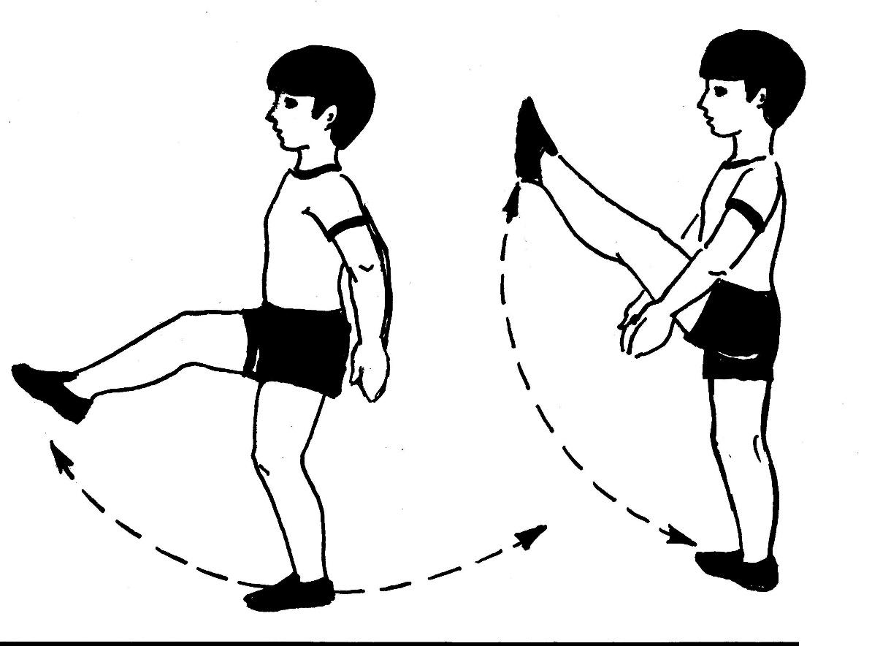


Перед каждым подходом отдых 30сек.
Домашнее задание.
Отписаться о выполнении задания и приложить фото!

Для обратной связи можно использовать электронную почту shramko.iu@yandex.ru, социальные сети ВК, ОК, мессенджеры WhatsApp и Viber.

Спасибо за внимание, желаю всем успехов и здоровья, до новых встреч!

